Versuch 6 – Modenselektion in Laserdioden: DFB-Laser
Erklärung: Ziel, Prinzip, Durchführung und wozu wir es später brauchen

1. Der Versuch in einem Satz
Ein normaler Diodenlaser (Fabry-Perot) schwingt auf mehreren Moden; ein DFB-Laser wählt mit einem Gitter genau eine – wir vergleichen beide mit einem Fabry-Perot-Spektrometer und messen, wie sich die Wellenlänge mit Temperatur und Strom ändert.

2. Ziel des Versuchs
- Fabry-Perot-Spektrometer kalibrieren (Sägezahn → Zeitachse → Frequenz über den FSR von 10 GHz).
- Linienbreite des DFB-Lasers bestimmen und mit der Auflösung (67 MHz) vergleichen.
- Δλ/ΔT und Δλ/ΔI des DFB-Lasers aus je ≥ 10 Messwerten bestimmen.
- Spektrum des Fabry-Perot-Lasers analysieren: Modenzahl, Modenabstand, Modensprünge.

3. Prinzip – die Logik dahinter

3.1 Der Fabry-Perot-Resonator
Zwei Spiegel im Abstand L (Brechzahl n) lassen nur Wellen durch, die nach einem Umlauf in Phase sind (φ = 4πnL/λ = 2πm). Die Transmission folgt der Airy-Formel I_{t}/I₀ = (1−R)²/(1+R²−2R cos φ). Maxima bei ν_{m} = m·c/(2nL), Abstand FSR = c/(2nL), Schärfe Finesse F = π√R/(1−R), Halbwertsbreite FWHM = FSR/F. Je besser die Spiegel, desto schärfer die Maxima.
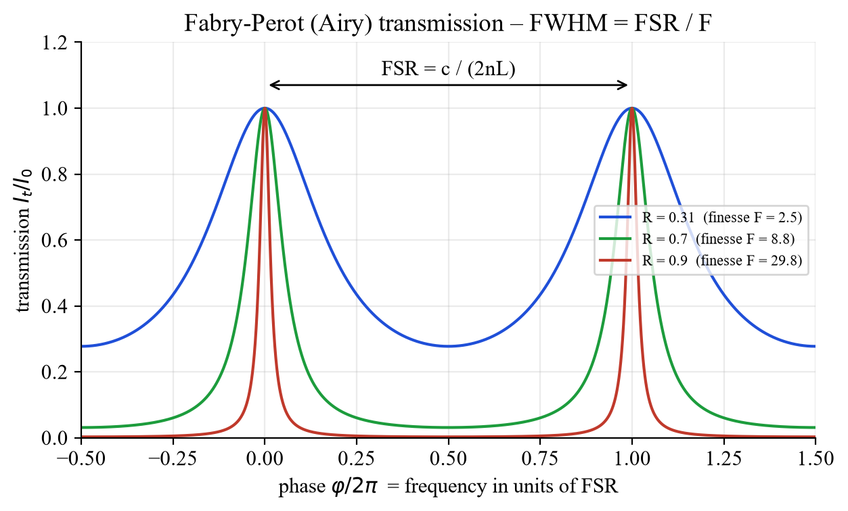
Abb. 1: Airy-Transmission für R = 0,31 / 0,7 / 0,9.

3.2 Fabry-Perot-Laser: viele Moden
Die Kristallfacetten (R ≈ 31 %) sind nicht wellenlängenselektiv: Alle longitudinalen Moden mit Nettogewinn schwingen, Abstand Δν = c/(2nL), Δλ = λ²/(2nL) (L = 1 mm, n = 3,5: 43 GHz = 0,34 nm). Transversale Moden unterdrückt der Wellenleiter (TE₀₀).

3.3 Bragg-Gitter, DBR und DFB
Ein Gitter mit Periode Λ reflektiert konstruktiv nur bei λ_{B} = 2 n_{eff} Λ / m („die Wellenlänge muss ins Gitter passen“). DBR: Gitter außerhalb der Verstärkungszone ersetzt einen Spiegel. DFB: Brechzahl (Indexkopplung) oder Gewinn (Gewinnkopplung) sind in der aktiven Zone selbst periodisch moduliert. Der erlaubte Modenabstand wird um den Faktor L/L_{Bragg} größer – im Idealfall liegt nur eine Mode im Verstärkungsbereich, Nebenmoden werden unterdrückt.
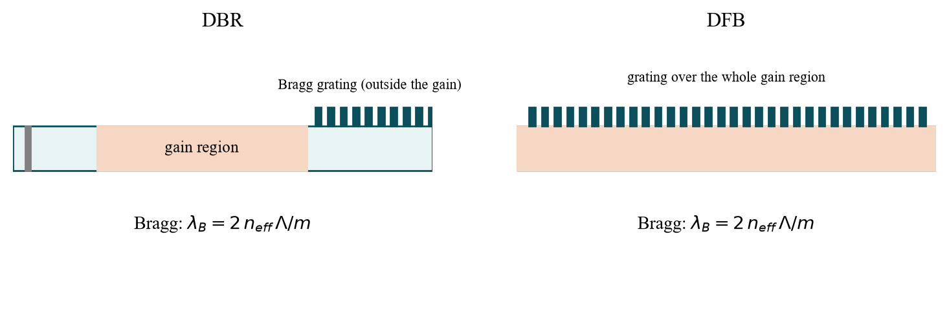
Abb. 2: DBR- und DFB-Struktur (schematisch).
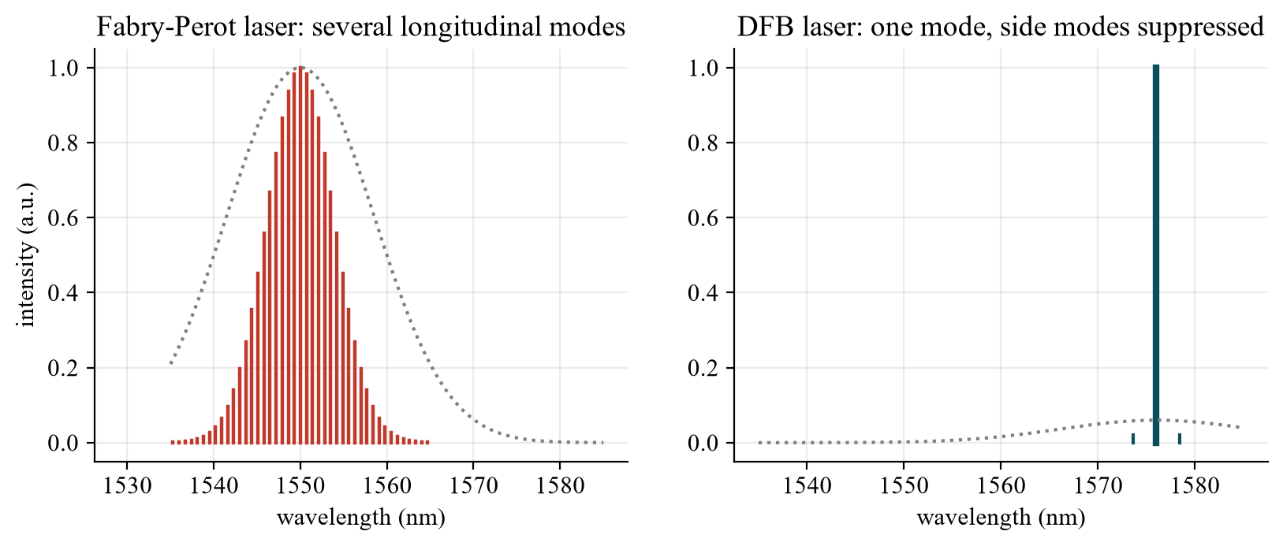
Abb. 3: Spektrum FP-Laser (viele Moden) und DFB-Laser (eine Mode).

3.4 Wellenlängenabstimmung
FP-Laser: Das Verstärkungsmaximum wandert mit T schnell (≈ 0,4–0,5 nm/K bei 1550 nm), die Moden langsam → Modensprünge. DFB-Laser: Nur n_{eff}(T, Ladungsträgerdichte) ändert sich: dλ/dT = λ_{B}·(dn_{eff}/dT)/n_{eff} ≈ 0,1 nm/K (≈ 12 GHz/K), stetig und ohne Sprünge. Der Strom wirkt über die Erwärmung (∝ I²) und die Ladungsträgerdichte; das Gitter legt die Grobwellenlänge fest.
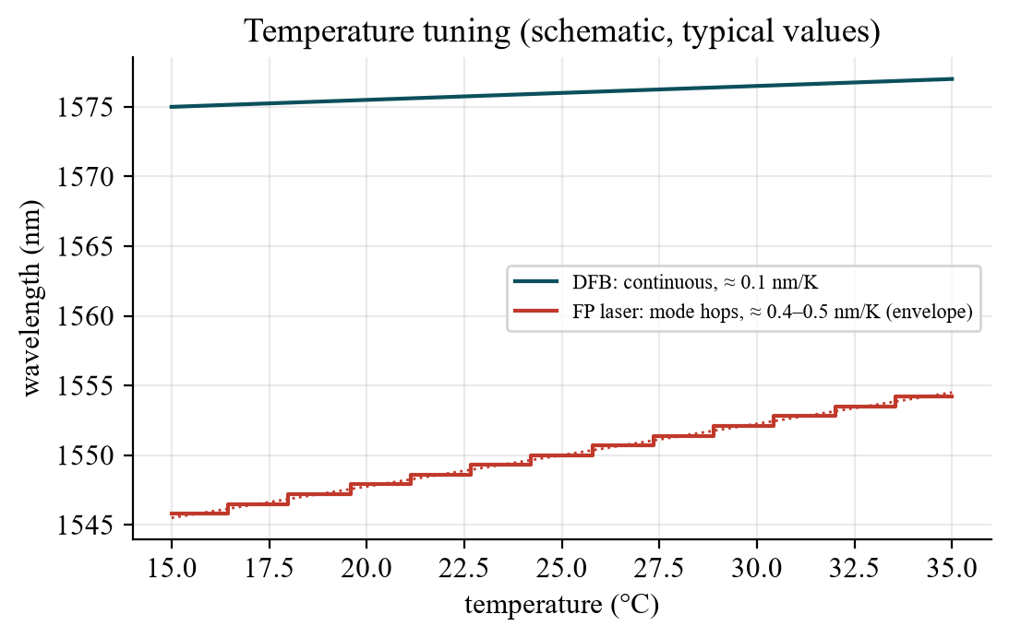
Abb. 4: Abstimmung mit der Temperatur (schematisch, typische Werte).

3.5 Das Fabry-Perot-Spektrometer
Ein Fabry-Perot-Resonator mit Piezo-verstellbarer Länge und dahinter einer InGaAs-Photodiode: Eine Sägezahnspannung (≈ 10 V, 100 Hz) fährt L durch – die Zeitachse wird zur Wellenlängenachse. Ändert L sich um λ/2, wird dieselbe Laserlinie erneut durchgelassen (m → m+1): der Abstand zweier Linien = FSR = 10 GHz (Kalibrierung). Auflösung 67 MHz, Finesse ≈ 150. Umrechnung: Δλ/λ = Δν/ν (aus ν = c/λ), nie Δν = c/Δλ. Bei 1550 nm: 10 GHz = 80 pm, 67 MHz = 0,54 pm.
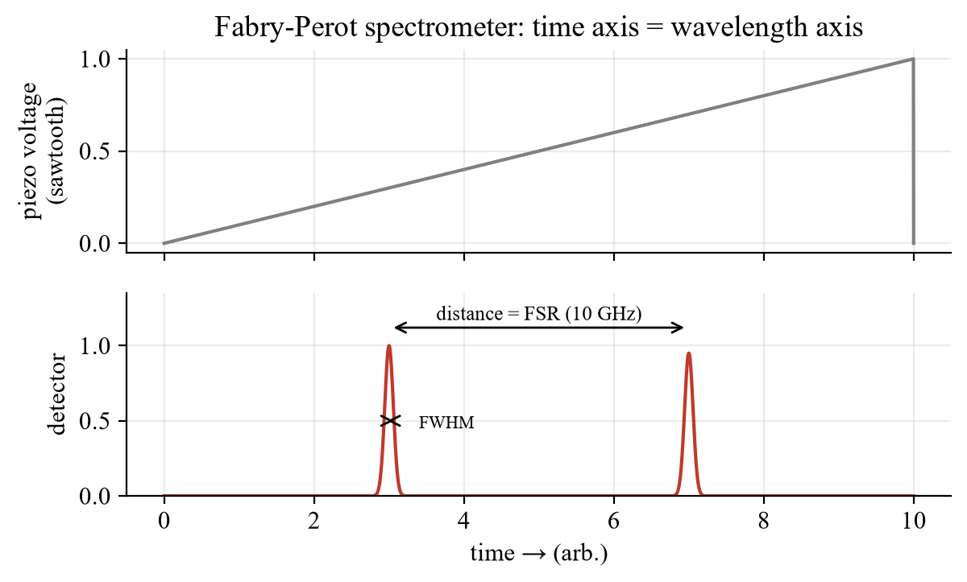
Abb. 5: Sägezahn und Detektorsignal – zwei Linien = ein FSR.

4. Durchführung Schritt für Schritt
Schritt | Was tun? | Auswertung
1 | DFB-Laser an Strom-/Temperaturregler (Konstantstrom: Regler links, ILD, an, langsam hoch; Laserbetrieb ab ≈ 20 mA), in das FP-Spektrometer einkoppeln; Linien möglichst schmal justieren | —
2 | Sägezahnamplitude so wählen, dass zwei Linien sichtbar sind | Kalibrierung: 10 GHz/Δt_{Linien}
3 | FWHM der DFB-Linie ablesen | Δν = Kalibrierfaktor · Δt_{½}; mit 67 MHz vergleichen
4 | T variieren (konstanter Strom), ≥ 10 Werte; dann I variieren (konstante T), ≥ 10 Werte; FSR nicht überschreiten | Δλ = λ²Δν/c; Steigung Δλ/ΔT, Δλ/ΔI
5 | FP-Laser einkoppeln: Spektrum beschreiben, Modensprünge suchen, Moden zählen | Modenabstand; für L = 1 mm: 42,8 GHz = 0,34 nm (> FSR → Überlagerung der Ordnungen)

Optional: LTspice-Demo der Airy-Funktion: FabryPerot_Airy_Transmission.asc (oder 04_LTspice/LTspice_starten.bat).

5. Worauf im Praktikum achten
- Unsichtbare IR-Strahlung (1550/1576 nm), bis 2,5 mW: Laserschutzbrille, nie in den Strahl sehen.
- Temperatur über den Sensorwiderstand (kΩ) einstellen (Eichkurve), warten bis stabil.
- Die DFB-Linie wandert mit ≈ 12 GHz/K schneller als der FSR (10 GHz): kleine Temperaturschritte oder Ordnungen mitzählen.
- Nur Δλ/λ = Δν/ν verwenden – nie Δν = c/Δλ.
- Protokoll: Erwartung – Messung – Fehleranalyse für jeden Punkt.

6. Wozu brauchen wir das später?
- Glasfaserkommunikation: DFB-Laser sind die Standardquellen (schmale Linie, stabile Wellenlänge, Wellenlängenmultiplex).
- Sensorik und Spektroskopie: Gasmessung (Absorptionslinien) braucht durchstimmbare Einzelmoden-Laser.
- Versuch 5 → 6: FP-Laser (Schwelle, Modensprünge) ↔ DFB-Laser (eine Mode, stetige Abstimmung).
- Messtechnik: Das Fabry-Perot-Interferometer ist ein Werkzeug mit extrem hoher spektraler Auflösung.

7. Typische Fragen – kurze Antworten
Frage | Kurze Antwort
Airy-Formel, FSR, Finesse? | I_{t}/I₀ = (1−R)²/(1+R²−2R cos φ); FSR = c/(2nL); F = π√R/(1−R); FWHM = FSR/F.
Warum viele Moden im FP-Laser? | Facetten sind nicht wellenlängenselektiv; alle Moden mit Nettogewinn schwingen.
Wie erreicht der DFB-Laser eine Mode? | Gitter im Gewinnbereich: nur λ_{B} = 2n_{eff}Λ/m wird zurückgekoppelt.
DBR vs. DFB? | DBR: Gitter außerhalb der Verstärkung; DFB: im aktiven Bereich.
Index- vs. Gewinnkopplung? | Realteil n moduliert (Reflexion) vs. Gewinn g moduliert.
Abstimmung DFB vs. FP? | DFB ≈ 0,1 nm/K stetig; FP ≈ 0,4–0,5 nm/K mit Sprüngen.
Warum zwei Linien = FSR? | Änderung von L um λ/2 → nächste Ordnung m+1 → dieselbe Linie erneut.
Auflösung/Finesse des Geräts? | 67 MHz; FSR 10 GHz; F = 149.
Δλ ↔ Δν? | Δλ/λ = Δν/ν; 10 GHz ≈ 80 pm bei 1550 nm.
Modenabstand bei L = 1 mm? | c/(2nL) = 42,8 GHz = 0,34 nm; > FSR → Aliasing im FP-Spektrometer.
Linienbreite des DFB? | Typisch 1–10 MHz < Auflösung: gemessener Wert ist eine obere Schranke.
Sicherheit? | Unsichtbares IR: Laserschutzbrille, nie in den Strahl.

Termin: 16.12.2026, Antestat 14:00 Uhr, Gebäude BA, Raum BA 114 (Gruppe 9). Hinweis: Die englische Anleitung ist als „preliminary“ gekennzeichnet.

